第四章 地表形态的塑造测试题（B卷）
一、单项选择题（每小题2分，共60分）
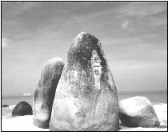
下图是海南省著名旅游景观“南天一柱”照片。读图，回答第1题。
1.该景观 （ ）
A.形成受海水侵蚀的影响 B.表现出石灰岩沉积特点
C.反映热带自然景观特征 D.在冬季观赏的效果最佳
下图为某地地质的示意图。读图回答第2、3题。
2图中岩石和地貌形态形成的先后顺序是（ ）
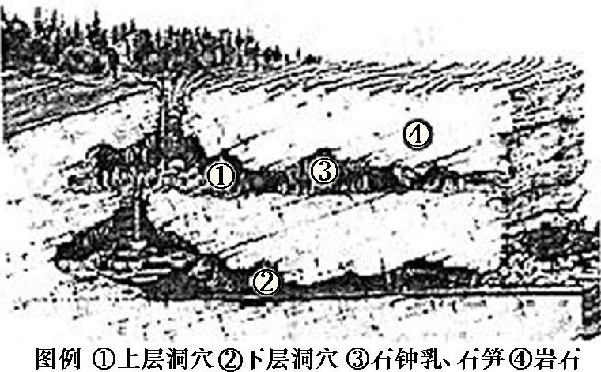
A.②④① B.③①④
C.④②① D.④①③
3该类地貌发育典型的山区 （ ）
A.风蚀现象显著
B.岩石类型是花岗岩
C.土层较薄，土壤贫瘠
D.地表水丰富，地下水贫乏
读岩石圈物质循环示意图，回答4～5题。
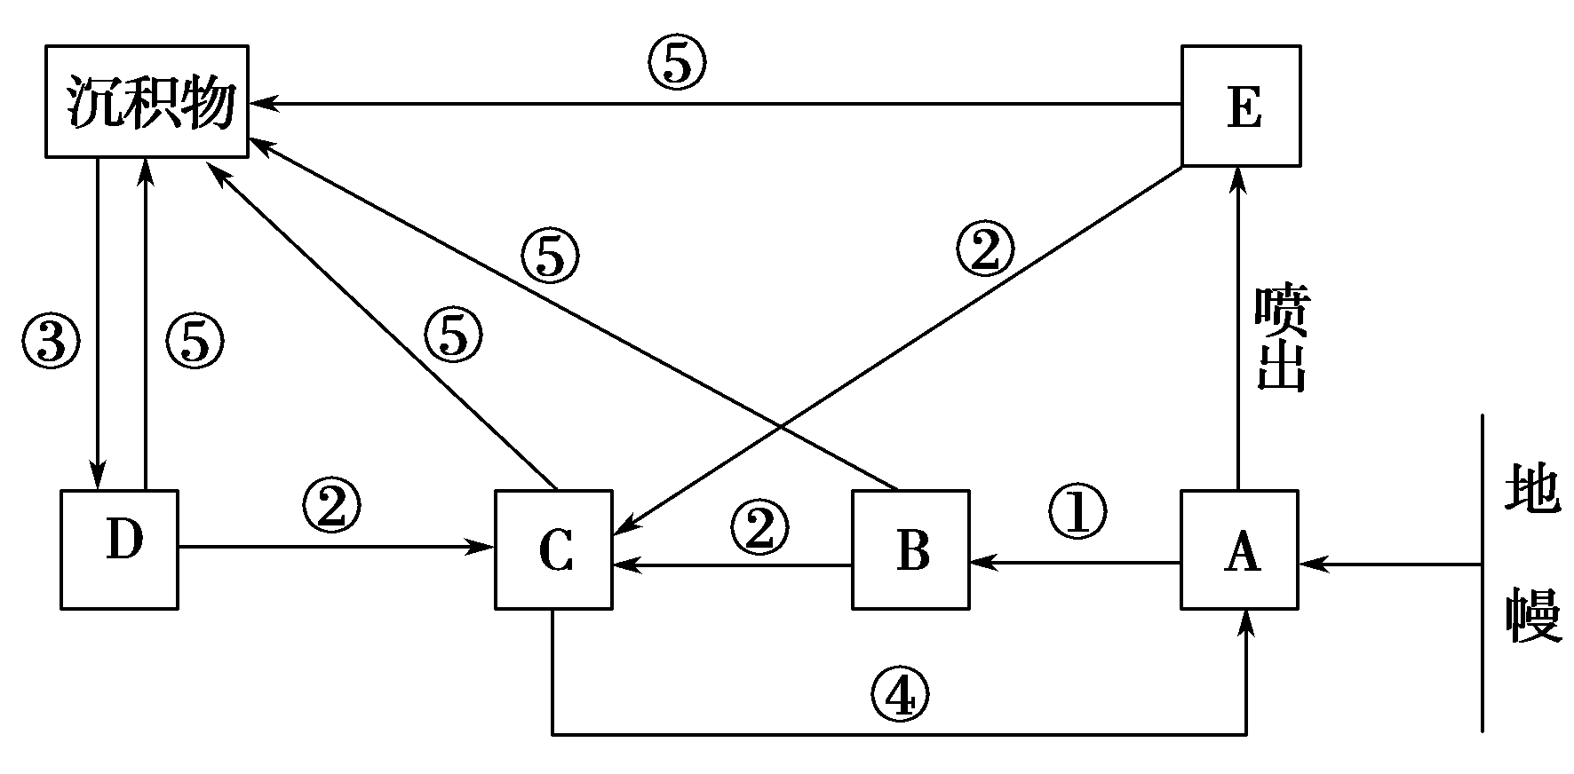
4．图中B、D代表的岩石分别是 ( )
A．侵入型岩浆岩、沉积岩 B．沉积岩、侵入型岩浆岩
C．变质岩、喷出型岩浆岩 D．沉积岩、变质岩
5．图中②表示的是 ( )
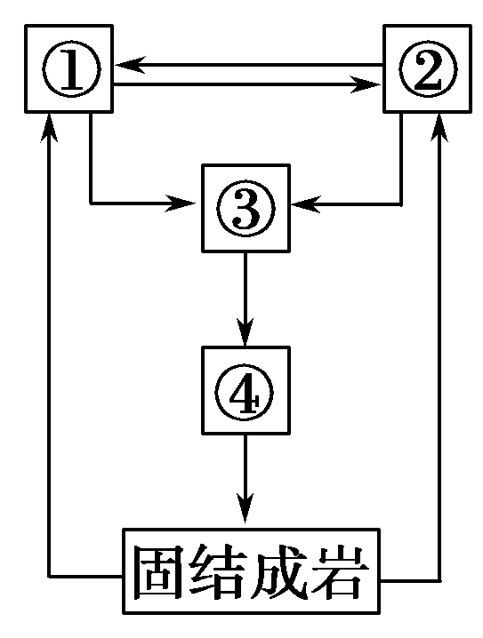
A．外力作用 B．变质作用 C．上升冷却凝固作用 D．重熔再生作用
读五种外力作用相互关系示意图，回答6～7题。
6．下列地貌与①②③④所示外力作用对应正确的是 ( )
A．溶洞—① B．裂谷—②
C．沙丘—③ D．戈壁—④

7．沙尘暴发生时，“天昏地暗，日月无光”，造成此现象的外力作用属于 ( )
A．① B．② C．③ D．④
8、下图表示岩石的形成过程及原因，请判断图中甲、乙两处分属何种岩石( )
A、岩浆岩和变质岩
B、变质岩和沉积岩
C、沉积岩和岩浆岩
D、沉积岩和变质岩

9、下图河流中三个不同位置与三幅河流断面图及外力作用形式对应正确的是（ ）
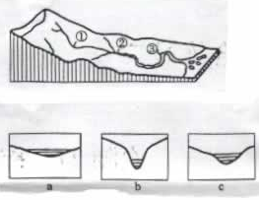
A．①—a—侵蚀作用为主
B．②—c—搬运作用为主
C．③—b—沉积作用为主
D ①—c—搬运作用为主
读岩层地质界线和等高线示意图，回答10～11题。

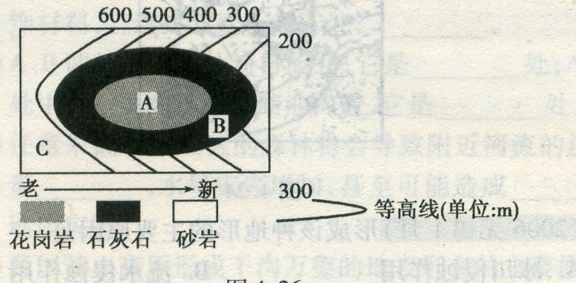
10.该图从地貌形态和地质构造角度来看分别属于 （ ）
A.山脊 向斜 B.山脊 背斜
C.山谷 向斜 D.山谷 背斜

11.对该地的叙述正确的是（ ）
A.该图地貌主要是外力作用的结果 B.该图地貌主要是内力作用的结果
C.在该图中能够找到化石的是C岩层 D.该地适合建设大型水库
下图为“赤道上六大板块的分布示意图”，且①板块主要位于10°W～60°E。读图完成12～14题。
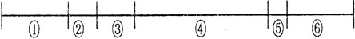
12.⑥板块是 （ ）
A.亚欧板块 B.太平洋板块 C.南极洲板块 D.美洲板块
13.根据板块构造理论，②③两大板块碰撞而形成的山脉是 （ ）
A.喜马拉雅山 B.安第斯山 C.落基山 D.阿尔卑斯山
14.主要位于①板块上的大陆的地理特征有 （ ）
A.分布面积最广的气候类型是热带草原气候
B.没有亚热带气候类型的分布
C.流经大陆西岸的洋流为暖流，流经大陆东岸的洋流为寒流
D.东海岸有世界著名的渔场
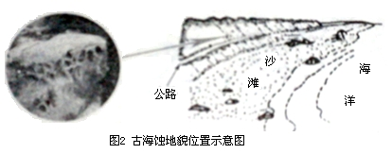
某校地理小组学生在滨海公路沿线的山坡上，看到了几千年前形成的海浪侵蚀地貌。结合图文材料，回答15～16题。

15．据图2判断，古海蚀地貌在此出现，反映了几千年以来该地区 （ ）
A．陆地相对上升 B．海水沉积作用加强
C．海面相对上升 D．海浪侵蚀作用加强
16．在学生绘制的该地区由陆到海的地形剖面图中，地形起伏不明显。为了突出图中的地形起伏，绘图时应采用的做法是 （ ）
A．比例尺不变，适当扩大图幅 B．水平比例尺不变，适当扩大垂直比例尺
C．比例尺不变，适当缩小图幅 D．垂直比例尺不变，适当扩大水平比例尺
读“四种地貌景观图”，回答17～18题。
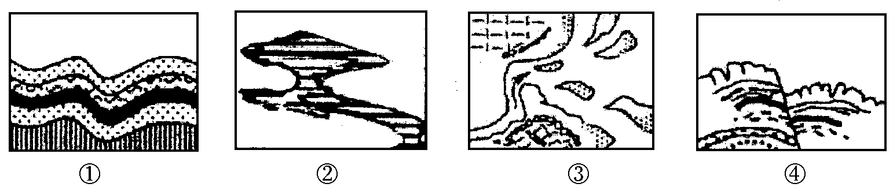
17．上图所表示的地质构造或地貌景观中，主要由于内力作用形成的是 （ ）
A．①④ B．②③ C．①③ D.②④
18．图中④所示地质构造可能形成的地貌是 （ ）
A．褶皱山 B．风蚀地貌 C．河口三角洲 D.高地或谷地

读图，完成19、20题。
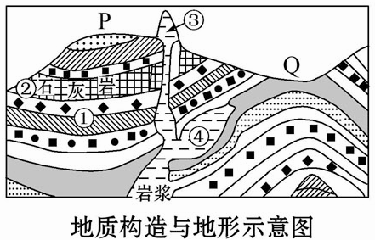
19.图中的岩石属于良好建筑材料的有 （ ）
A．①② B．②③ C．③④ D．②④
20．对于图中信息解读正确的是 （ ）
A.P处岩层受挤压隆起成山 B.Q处岩层因岩浆活动拱起
C.④处岩石的年代比Q处老 D.②岩石的形成属外力作用
地理研究性学习小组野外考察并绘制了某地地貌景观及地形剖面图，读图回答21、22题。
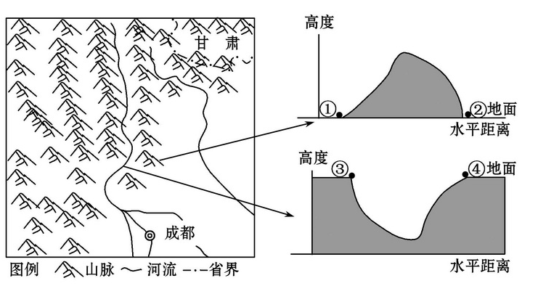

21.形成图中西北部地区地貌景观的主导因素是 （ ）
A.风化作用 B.地壳运动 C.流水侵蚀 D.流水搬运
22.在野外，研究小组利用目视估算法估测地形高度。下列结论正确的是（ ）
A.在①地估测出山的海拔高度 B.在②地估测出山的相对高度
C.在③地估测出山谷的相对深度 D.在④地估测出谷底的海拔高度
下图为某河流的一段，据此回答23～25题。
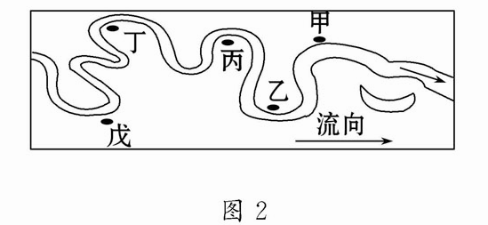

23.在上图中河岸两侧兴建房屋，随着河流的不断发育，其中有地基被掏空的可能是（ ）
A.甲、乙 B.甲、戊 C.乙、丙、丁 D.丙、丁、戊
24.图示河段的外力作用为 （ ）
A.风力堆积 B.溯源侵蚀 C.只有流水堆积 D.流水堆积和侧蚀
25.图中河道形态一般出现于 （ ）
A.河源地 B.上游 C.山区 D.平原段
读下列四幅图，完成26～27题。
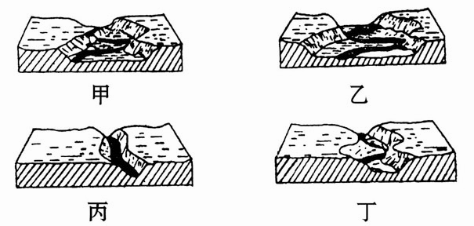
26.图中表示的地理事物，按照发展的先后顺序排列的是 （ ）
A.甲—乙—丙—丁 B.乙—丙—丁—甲 C.丙—乙—甲—丁 D.丙—丁—甲—乙
27.影响图中地理事物形成和发展的主要地质作用是 （ ）
A.内力作用 B.冰川作用 C.流水的侵蚀作用 D.流水的搬运作用
图5为我国某区域等高线图和沿AC线所作的岩层剖面图，读图回答28、29题。
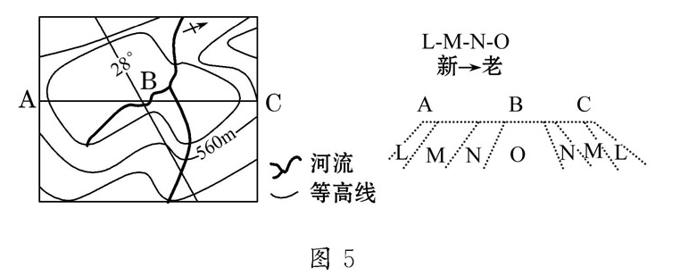
28.图示地区的地质构造、地形及可能存在的资源分别是 （ ）
A.背斜，山地，石油、天然气 B.背斜，盆地，石油、天然气
C.向斜，山地，地下水 D.向斜，盆地，石油、天然气
29.图中河流干流的流向是 （ ）
A.从东南流向西北 B.先是从西南流向东北，然后是从南流向北
C.基本呈南北流向 D.从西北流向东南
30．下图所示风向或河流流向表示不正确的是 （ B ）
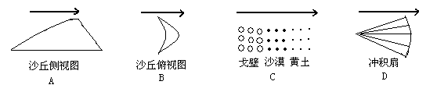

二、综合题（共40分）
31.下图为我国某地地质剖面图，读图完成下列各题（10分）
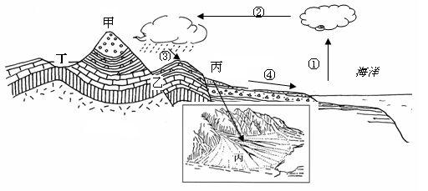

（1）甲地地形是 ，其形成原因是 。
（2）乙地和丁地的地质构造分别是 和 。
- 丙处地貌的名称是 ，形成该地貌的地质作用是
。
- 图中①②③④构成的水循环属于 循环，该循环最重要的地理意义是
。
32. 下图为我国南方某地规划示意图，读图完成下列各题（10分）
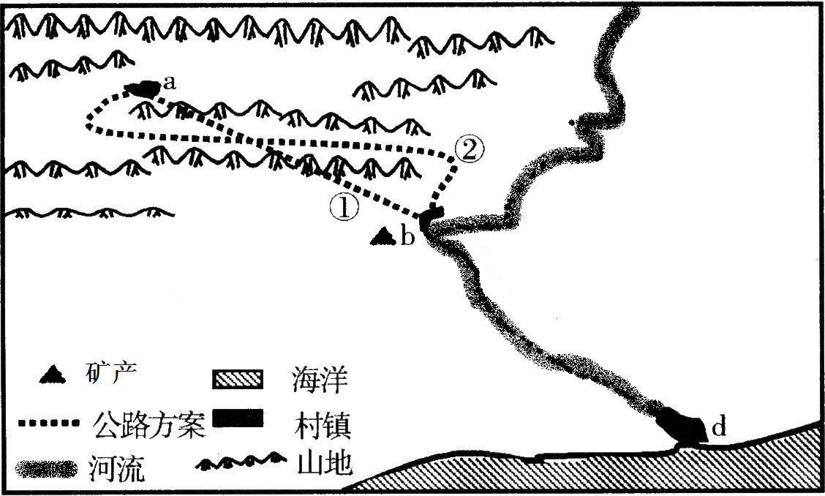

（1）计划修建从a村到b镇的公路，在图中①②两个线路方案中，你认为较为合
理的是 ，理由是 。
- a聚落与b聚落同属于一个行政区而b聚落发展成为了人口规模较大的乡镇，试分析这种差异形成的自然原因：
。
（3）河流在b聚落发展中的作用是 和
33.下图是北纬30°附近我国东部某地1949年和2010年的土地利用变化示意图，读图后回答下列问题。（10分）
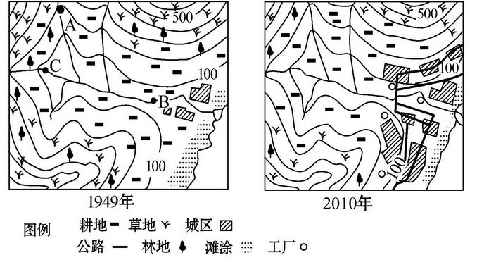
（1）图中A、B两处河谷有何区别？原因是什么？（4分）

（2）说出C处典型的流水地貌，并解释成因。(3分)

（3）分析图示地区2010年与1949年农业用地的明显变化及对地貌带来什么影响？（3分）

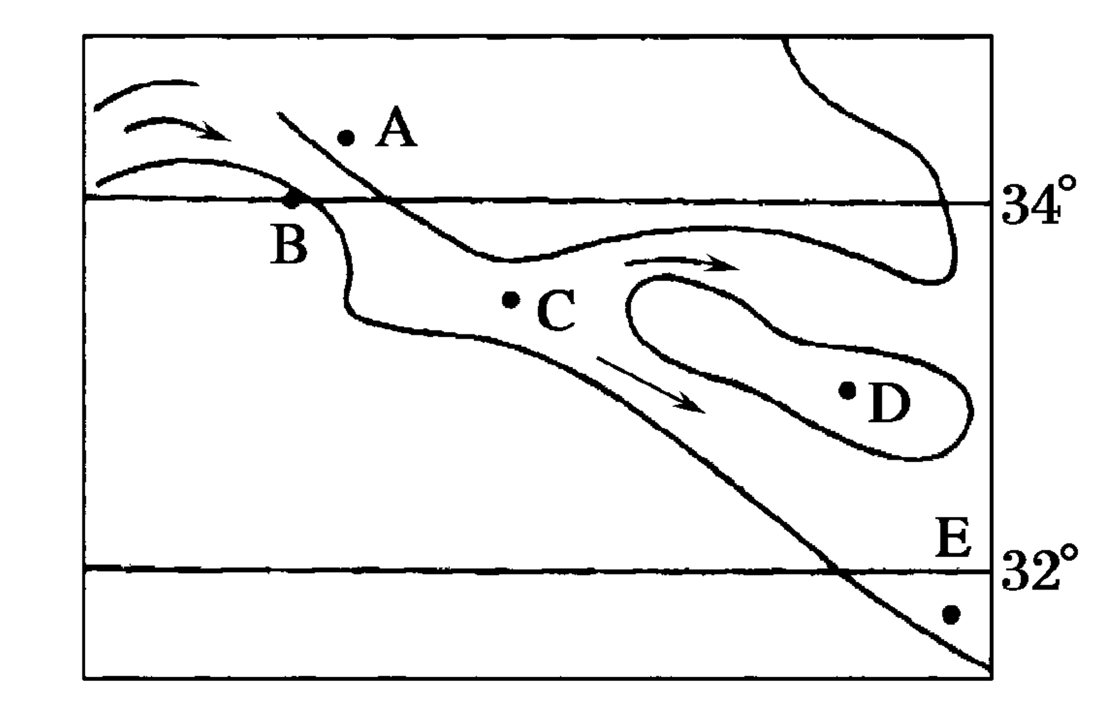
34．读某河道示意图，回答下列问题。（10分）

（1）某港务局拟在A、B两处河段建港，请问是选在A处好，还是B处好？ 。
理由是 。
（2）小岛D因泥沙不断堆积而扩大，最终将与河流的哪岸相连？ 。
原因是 。
（3）河流的下游常常形成什么堆积地形？ ，其成因和特
征是 。

参考答案：
一、单项选择题
1-------5 A D C A B 6-----10 A C C B D 11-----15 C D A A A
16-----20 B A D D D 21-----25 B C B D D 26-----30 D C B A B
二、综合题
31.(10分)
（1）山地（1分） 向斜槽部受挤压（1分） 物质紧密（1分） 不易侵蚀（1分）
（2）断层（1分） 背斜（1分）
（3）冲积扇（1分） 流水沉积（1分）
（4）海陆间循环（1分） 更新陆地淡水资源（1分）

32.．（10分）
（1）②（1分） 沿谷地修建（1分） 难度小（1分） 成本低（1分）
（2）地形：a村地处山地（1分） b镇地处平原（1分） 有利于城镇建设
河流：b镇靠近河流（1分），有利于提供水源，发展水运
资源：b镇有矿产资源（1分），有利于城镇发展
（3）为城市提供水源（1分） 作为交通通道（发展河运）（1分）

33、答案：（1）A处位于支流上游，河流以下蚀和溯源侵蚀为主，河谷呈“V”型。B处位于河流下游，河流侧蚀作用加强，河谷展宽，河床横剖面呈“U”型。
（2）冲积扇。 河水流出谷口，地势趋于平缓，水道变宽，水流速度放慢，河流搬运的物质逐渐堆积形成。
（3）2010年与1949年比较，林地减少，耕地增加，会造成水土流失加剧，河口三角洲面积扩大。
34．（10分）
（1）A A处位于河流的凹岸，流水的侵蚀作用显著，河床深（2分）
（2）北岸（或左岸）（1分） 该河位于北半球，河水在流动过程中，受地转偏向力的影响，向右偏转，因而南岸侵蚀，北岸则泥沙堆积（2分）
（3）冲积平原、河口三角洲、沙堤等（1分） 河流带来的泥沙，在流速减缓及海潮的顶托下泥沙沉积而形成的；（2分）其地形特征是地势低平，河汊纵横交错。（2分）


